**FPT EDUCATION**

**FPT POLYTECHNIC COLLEGE**



**KIỂM THỬ NÂNG CAO**

**Báo cáo Lab 3**

**Nhóm 5:**

**Giảng Viên Hướng Dẫn: Nguyễn Lý Minh Thy**

**Thành Viên Nhóm:**

**Dương Minh Bình – PS32770, trưởng nhóm**

**Huỳnh Thị Yến Nhi – PS32797**

**Đỗ Mỹ Thuận – PS32874**

**Lớp: SD18308**

***Ho Chi Minh City, 17– 03 – 2024***

Mục Lục

BÀI 1 (2 điểm) 2

BÀI 2 (3 điểm) 3

BÀI 3 (3 điểm) 4

BÀI 4 (2 điểm) 5

Github: 6

# Bài 1 (2 điểm)

Tạo class kiểm thử có sử dụng ngoại lệ với @Test(expected).  
⮚ Tạo class tên JunitMessage chứa xử lý phép chia cho 0  
⮚ Dễ dàng nhận thấy phép chia cho 0 sẽ gây ra ngoại lệ, ta thiết kế lớp kiểm  
thử quản lý và bắt ngoại lệ này.  
⮚ Tạo class tên AirthematicTest có dùng @Test annotation  
⮚ Chay lớp test thì kết quả ngoại lệ đã được đón bắt thành công, cho test pass

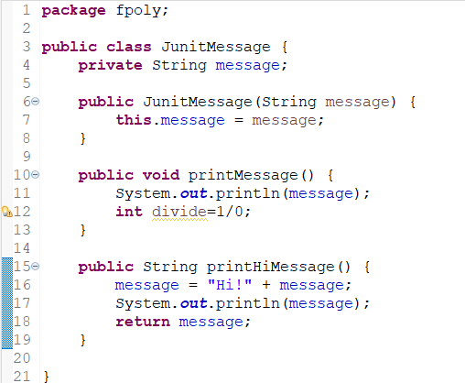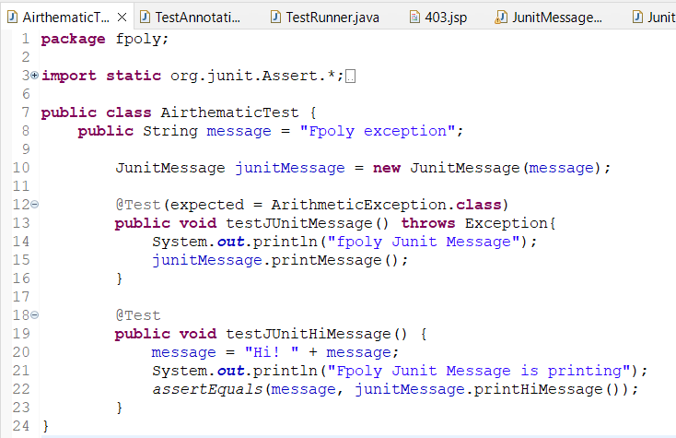

* Kết quả test:

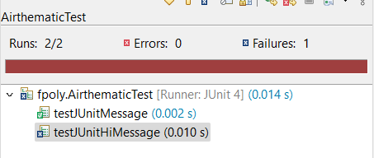

# Bài 2 (3 điểm)

Tạo class kiểm thử có sử dụng ngoại lệ với @Test(expected), ExpectedException  
Rule, try-catch  
⮚ Tạo class tên Person, có 2 field là Name và age

⮚ Class Person sử dụng contructor để gọi ngoại lệ IllegalArgumentExceptionkhi

age<0.

⮚ Sử dụng “ExpectedException Rule” trong lơp test để theo dõi ngoại lệ

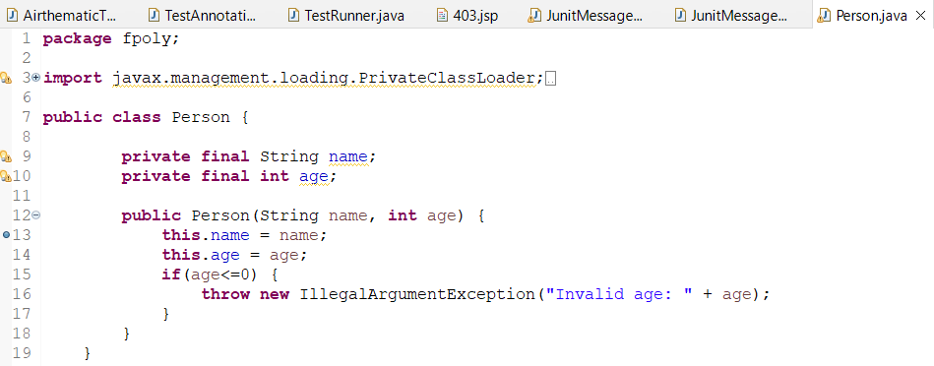

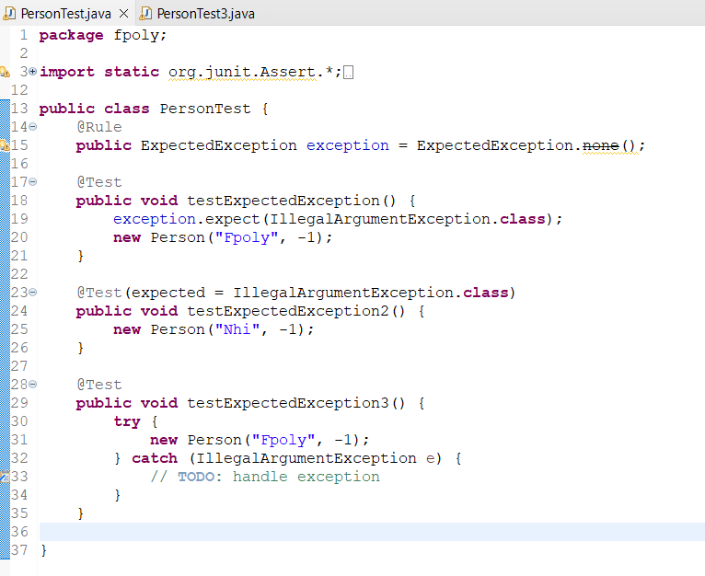

* Kết quả test:

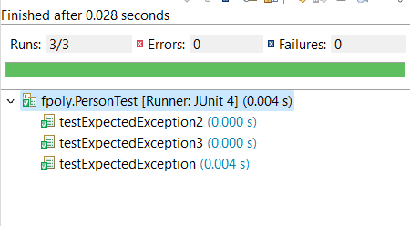

# BÀI 3 (3 ĐIỂM)

* Xây dựng lớp kiểm thử với ErrorCollector @Rule

⮚ Tạo lớp kiểm thử tên ErrorCollectorExample, sử dụng addError(throwable) thu thập lỗi

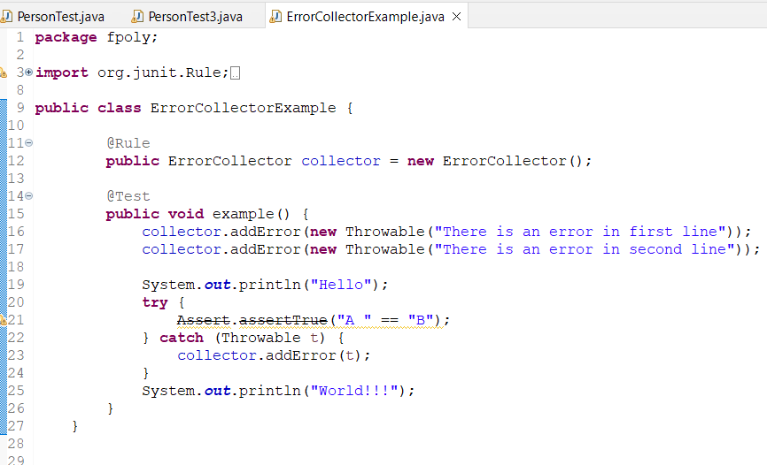

Kết qủa test:

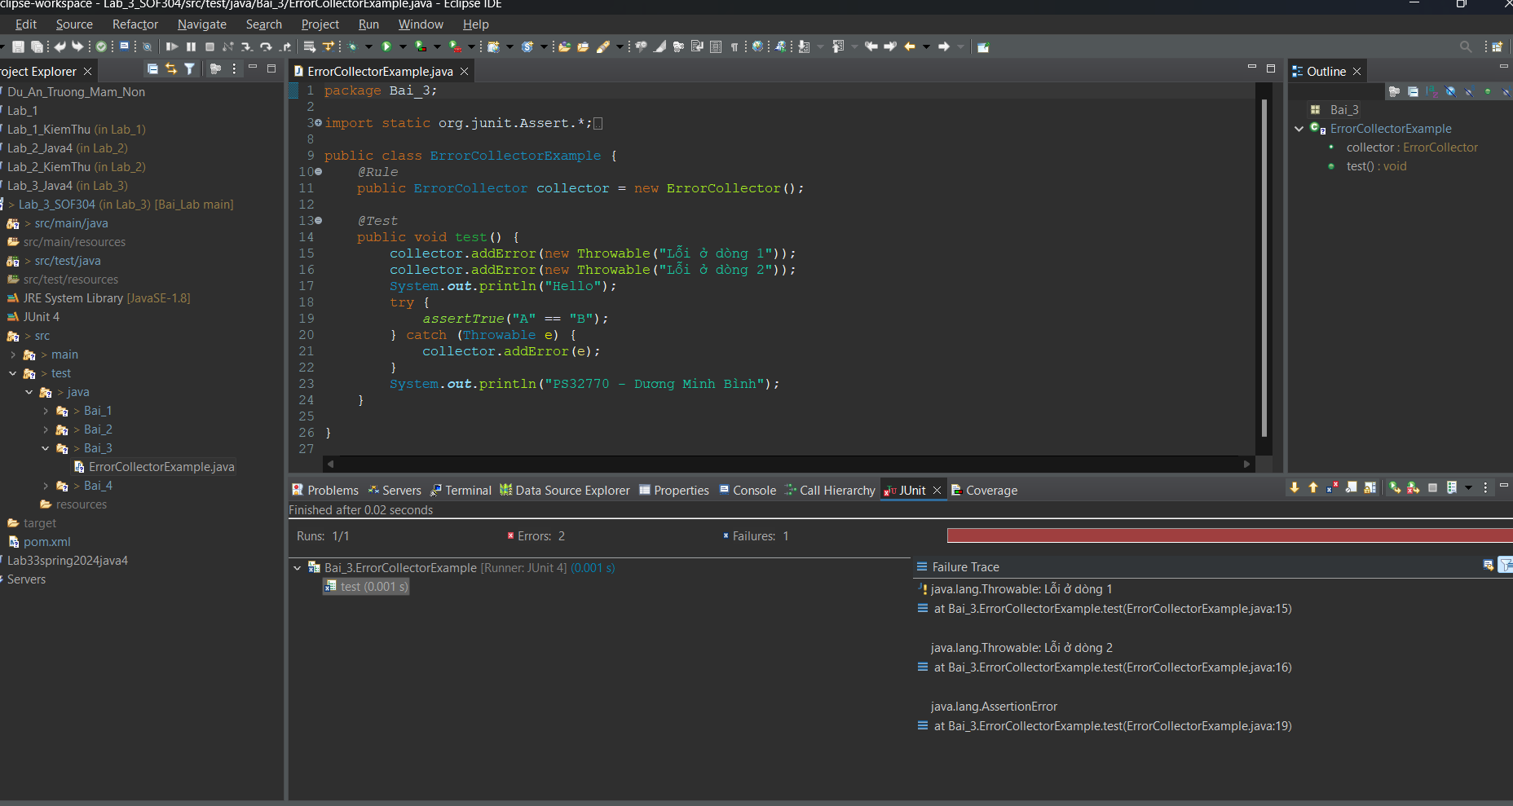

# BÀI 4 (2 ĐIỂM)

* Tạo TestRunner:

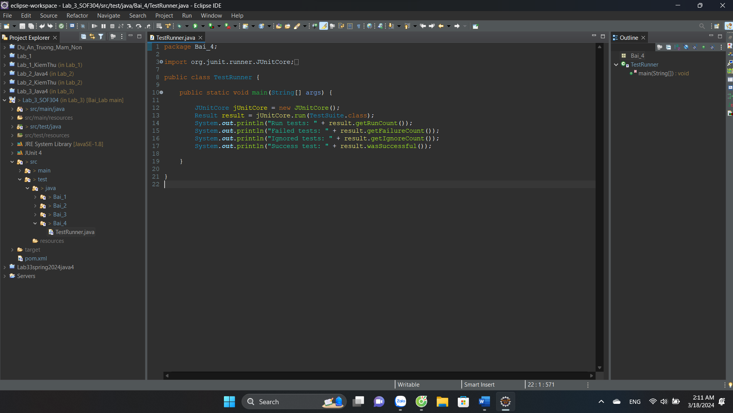

* Kết quả:

# Ảnh có chứa ảnh chụp màn hình, Phần mềm đa phương tiện, phần mềm, Phần mềm đồ họa Mô tả được tạo tự động Github:

https://github.com/BinhHayKhocNhe/SOF304_KiemThuNangCao.git